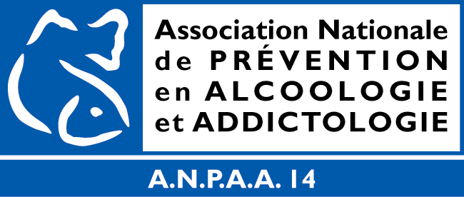

Prévention des conduites dopantes

Objectif général

Doter les participants des connaissances nécessaires à la mise en place d’actions de prévention collectives des conduites dopantes

Objectifs spécifiques

- Identifier les représentations des participants concernant les conduites dopantes et la prévention.

- Acquérir les concepts clés permettant d’appréhender le concept de conduites dopantes et de le resituer dans le cadre des conduites à risque.

- Acquérir les bases de la méthodologie d’une démarche de prévention.

- Comprendre le processus de changement à la fois au plan individuel et collectif.

- S’approprier différents outils pédagogiques.

Contenu

- Les conduites à risque, les conduites dopantes : éléments de définition.

- Le concept d’éducation à la santé : la charte d’Ottawa.

- Le concept de prévention.

- Les étapes constitutives d’une action de prévention.

- La Présentation d’outils pédagogiques.

- Les mécanismes du changement : le changement individuel et son interaction avec le changement du collectif d’appartenance.

Méthode

La formation est développée à partir de l'expérience et l'implication des participants.

Les apports théoriques éclairent les problématiques travaillées et visent l'opérationnalité.

Dates

- Les 6 et 20 novembre 2009

